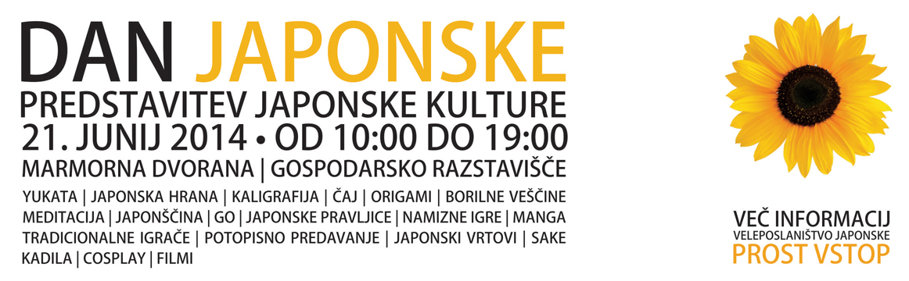

**メインステージプログラム**

|  |  |  |
| --- | --- | --- |
| **時間** | **演目** | **演者** |
| 10:30–10:35 | 各種プログラム紹介 | MC |
| 10:40–11:00 | 空手 | Karate zveza Slovenije |
| 11:05–11:25 | 居合道 (1) | Ti haya kan klub |
| 11:40–12:10 | 茶道 | Skupina Šole Urasenke na SEM |
| 12:20–12:40 | 合気道 | Aikikai zveza Slovenije |
| 12:50–13:10 | ラジオ体操 | Veleposlaništvo Japonske |
| 13:15–13:25 | 主催者挨拶 | Veleposlaništvo Japonske |
| 13:40–14:10 | 日本観光紹介 | Iva Gruden |
| 14:20–14:40 | 忍術 | Bujinkan Ninpo Dojo |
| 14:45–15:05 | 南武道 | Nanbudo center Ljubljana |
| 15:15–15:45 | 日本庭園講演 | Alenka Polutnik |
| 15:55–16:25 | 日本酒講演 | Iva Gruden |
| 16:35–17:05 | 日本アニメコスプレショー | Makkon |
| 17:15–17:35 | 居合道 (2) | Shubukan |
| 17:40–18:00 | 剣道 | Shubukan |